УТВЕРЖДАЮ

Декан факультета журналистики

Тулупов В.В.

05 мая 2025 г.

Расписание экзаменов

***летней экзаменационной сессии 2024/2025 уч. г.***

***1 курс***

***Специальность «Военная журналистика»***

|  |  |
| --- | --- |
| **Дата** | **1 группа** |
| **10.06 вторник** |  |
| **11.06**  **среда** |  |
| **13.06 пятница** | **Консультация**  **Технология медиатворчества**  **доц. Гордеев Ю.А.**  **12.30.00 110** |
| **14.06**  **суббота** |  |
| **16.06**  **понедельник** |  |
| **17.06**  **вторник** | **Технология медиатворчества**  **доц. Гордеев Ю.А.**  **9.00 108** |
| **18.06**  **среда** |  |
| **19.06**  **четверг** | **Консультация**  **Современный русский язык**  **доц. Бебчук Е.М.**  **18.00 Мудл**  [**https://edu.vsu.ru/mod/bigbluebuttonbn/view.php?id=1289325**](https://edu.vsu.ru/mod/bigbluebuttonbn/view.php?id=1289325) |
| **20.06 пятница** |  |
| **21.06 суббота** | **Современный русский язык**  **доц. Бебчук Е.М.**  **9.00 125** |
| **23.06 понедельник** |  |
| **24.06 вторник** |  |
| **25.06**  **среда** | **Консультация**  **История зарубежной литературы**  **ст. преп. Лысякова Ю.А.**  **13.00 123** |
| **26.06 четверг** | **История зарубежной литературы**  **ст.преп. Лысякова Ю.А.**  **9.00 108** |
| **27.06 пятница** |  |
| **28.06 суббота** |  |

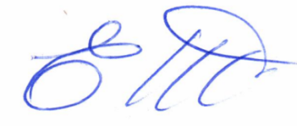

**Ответственный исполнитель -**

**зам. декана по учебной работе ________ ____________________ Е.М. Бебчук**